25.03.2020 Езв-82
Урок української мови. Тема: Закінчення -у (-ю), -а, (-я) в іменниках родового відмінка однини чоловічого роду
Інструкція до вивчення теми уроку
- Ознайомтеся з теоретичним матеріалом уроку.
- Запишіть основні положення до зошита.
- Виконайте практичне завдання.
- Виконайте тести для самоперевірки.
Теоретичний матеріал до уроку
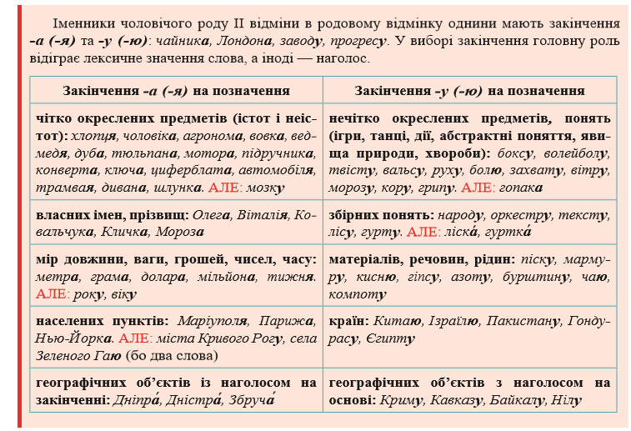

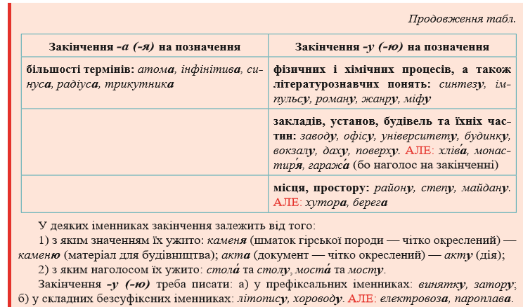

Для зацікавлених
Перегляньте навчальне відео на тему
«Закінчення -у (-ю), -а, (-я) в іменниках
родового відмінка чоловічого роду»

Практичне завдання
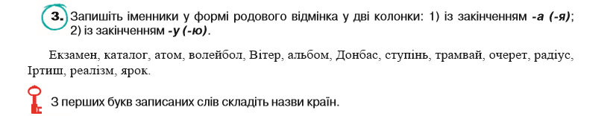

Тести для самоперевірки
(на вибір одного із варіантів)
1 варіант. Виконайте он-лайн тести, перейшовши за посиланням
https://naurok.com.ua/test/start/6117
2 варіант. Виконайте тести.
